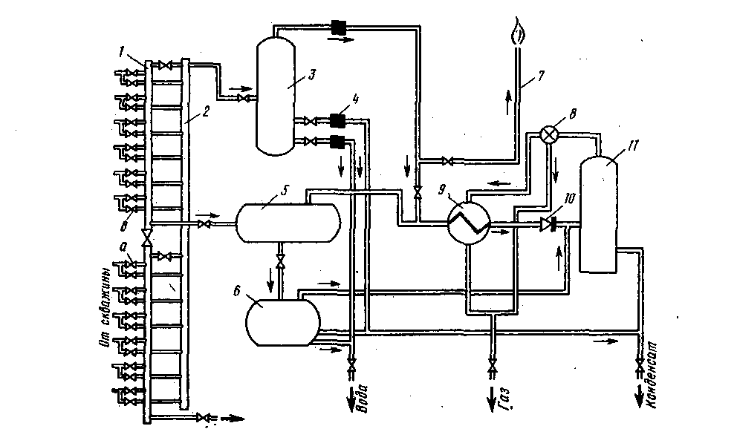
1 - блок входных ниток; 2 - линия контрольных замеров; 3 - контрольный сепаратор; 4 - узел замеров; 5 - сепаратор I ступени; б - разделительная емкость; 7 -факельная линия; 8 - регулятор теплового режима; 9 - теплообменник; 10 - регулируемый штуцер; 11 — сепаратор II ступени
Рисунок 3.2 - Оборудование устья скважины, подключенной к газосборному пункту
3.4 Приборы и аппаратура для исследования скважин
Приборы и аппаратура при газогидродинамических исследованиях скважин применяются с целью определения достоверных величин необходимых параметров. Ниже рассматриваются приборы и аппаратура, которые можно использовать на газовых промыслах СССР для измерения давлений, температур и расходов газа. Измерение указанных параметров в зависимости от вида исследований может проводиться на поверхности и в стволе скважины — так называемые «глубинные исследования». При глубинных исследованиях помимо самих измерительных приборов или систем требуется определенный комплекс оборудования для проведения спуско-подъемных операций. Несмотря на значительное усложнение процесса исследования с глубинными приборами обойтись без них не всегда возможно, так как в некоторых случаях определить необходимые параметры с приемлемой точностью аналитическим путем не уда-

